**Deel 11 - SQL CLR C# Objects**

**Introductie**

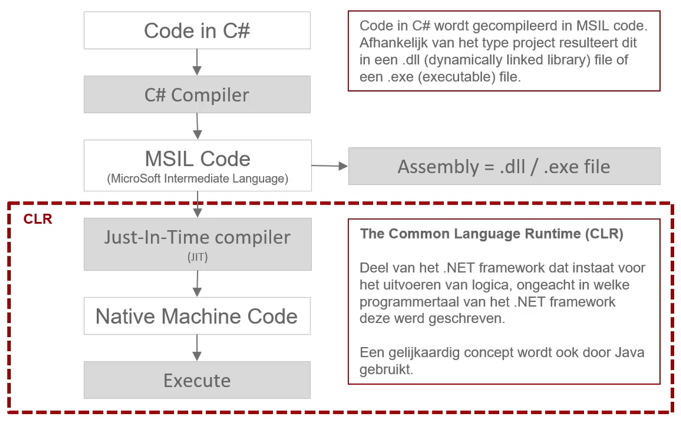

CLR = Java runtime voor .NET framework

* CLR wordt ook gehost in SQL Server
* Biedt de mogelijkheid om .NET code te gebruiken in SQL Server
* Bruikbaar in stored procedure en functions
* Vallen allen onder de noemer **SQL CLR C# Objects**

=> Aan te maken in Visual Studio via een SQL Server Database Project

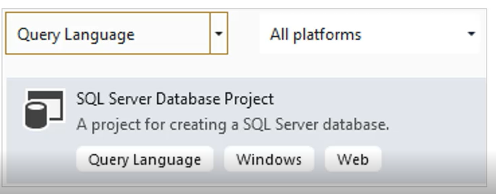

* SQL Server CLR C# Objects zijn assemblies die bewaard, beheerd en uitgevoerd worden in een database

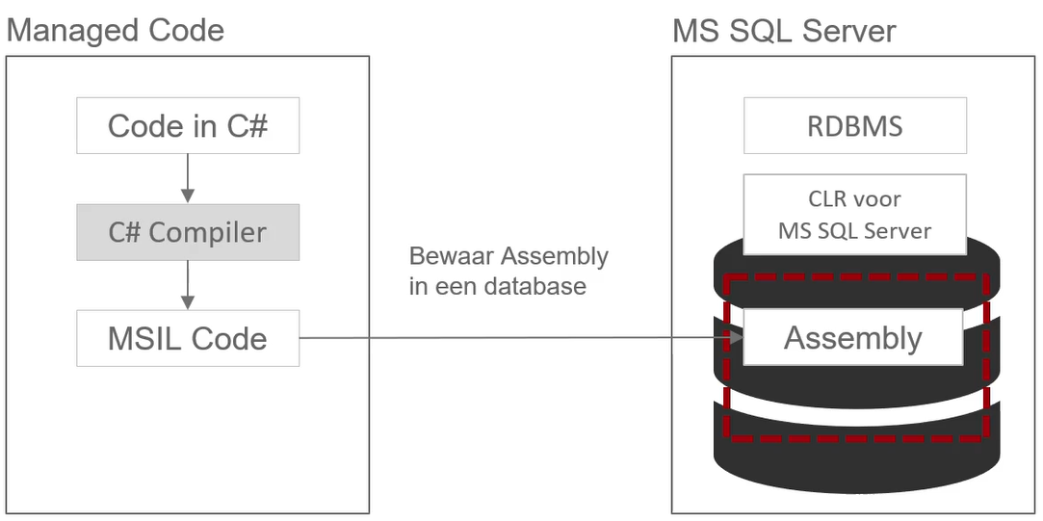

* Bij .NET Assemblies die uitgevoerd worden in een SQL Server instantie wordt
  + Threading
  + Scheduling
  + Synchronization
  + Memory management

door de SQL Server instantie verzorgd

* Ook security/permissions worden gezet door de SQL Server instantie

**CLR activeren**

* CLR moet geactiveerd worden vooraleer er gebruik van gemaakt kan worden
* Moet in elke SQL Server instance die er gebruik van zal maken
* Activeren mbv stored procedure sp_configure()

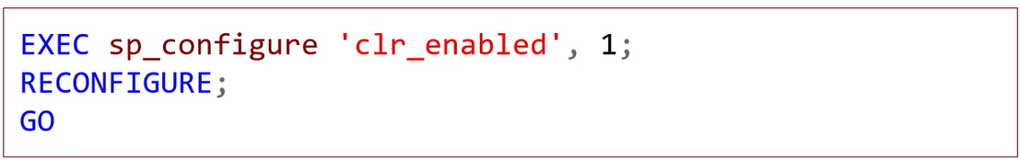

**5 types SQL CLR C# objecten**

* SQL CLR C# Stored Procedure
* SQL CLR C# User-defined Function
* …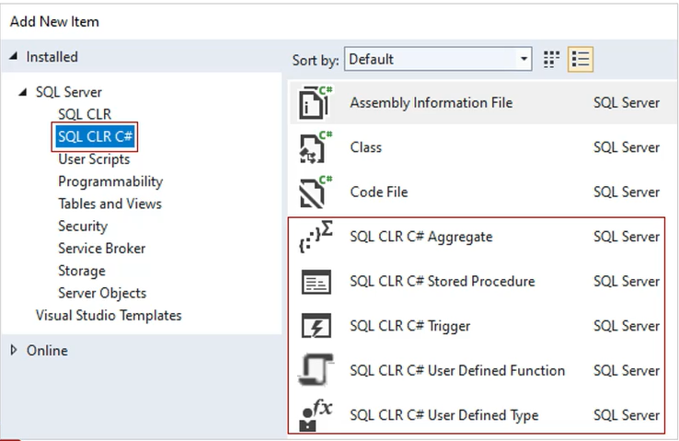

**Aanmaken**

* via Add new item
* Kiezen voor SQL CLR C#

**Assembly inladen**

* Twee manieren
  + **Deployen vanuit Visual Studio**
  + Via een T-SQL commando in SSMS *(niet gebruiken)*

**Waarom CLR C# Objects?**

* Functions maken die geen SQL built-ins zijn
* Toegang tot resources die zich buiten SQL Server bevinden
* Gebruik van object oriented managed code
* Betere performantie

**Datatypes**

* Niet alle SQL Server datatypes hebben compatibele equivalenten in .NET
* string => char, varchar

**SqlTypes**

* Veilige en snelle alternatieven voor .NET datatypes
* Gemapped op SQL Server data types en .NET datatypes
* namespace: System.Data.SqlTypes
* Te gebruiken voor:
  + Variabelen
  + Parameters
  + Return waardes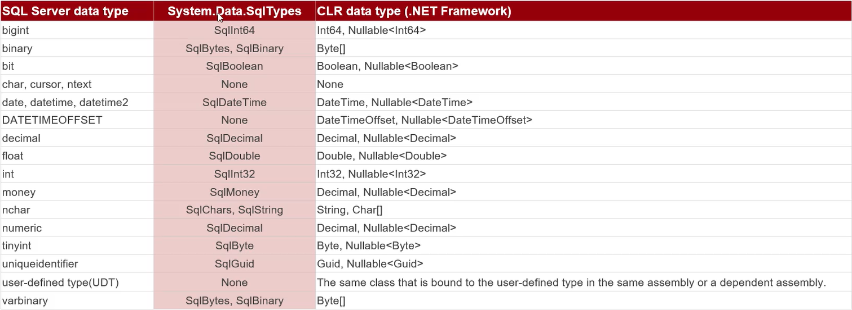

**Vb:**

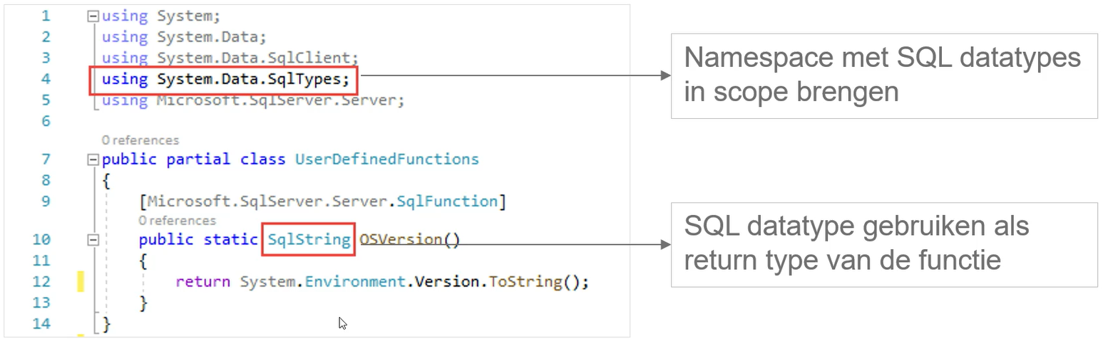

**User defined functions**

* Twee soorten
  + Scalar-Valued Functions (SVF)
  + Table-Valued Functions (TVF)

**Scalar-Valued Functions (SVF)**

* Geven enkel waarde terug
* Benodigdheden indien met data gewerkt wordt
  + In scope brengen van System.Data.SqlClient namespace
  + Property DataAccess in SqlFunction attribuut
  + SqlConnection object voor verbindingsparameters naar db
  + SqlCommand voor SQL instructies in te stellen

**Table-valued Functions (TVF)**

* Geven resultaatset terug
* Kunnen gereferenced worden in de FROM component van een SQL instructie
* Externe table-functions kunnen OS calls maken, data lezen van files en zelfs data aanspreken over een netwerk
* Resultaten kunnen onmiddelijk verwerkt worden door de SQL instructive die refereert naar de table function

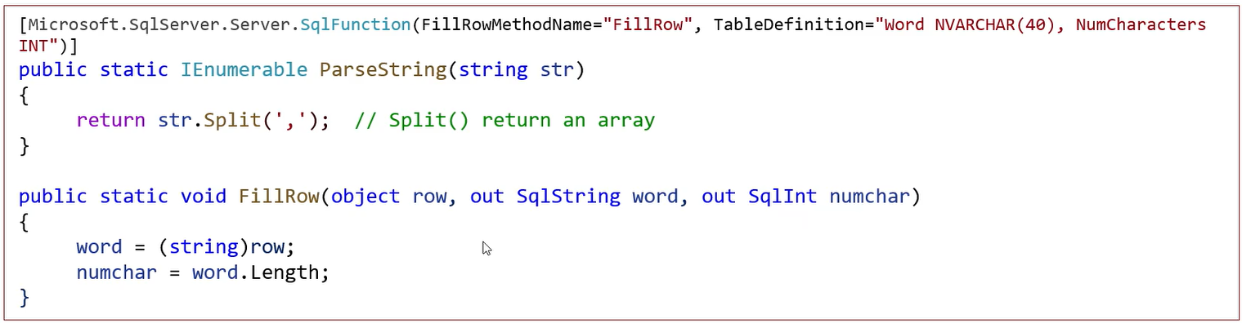

**Stored procedures**

* Geven resultaatset terug ipv scalaire waarde
  + Tenzij met een output parameter wordt gewerkt
* Resultaat kan op 2 manieren teruggegeven worden
  + Via een OUTPUT parameter voor een scalaire waarde
  + VIa het SqlContext.Pipe object voor het teruggeven van een resultaatset

**Voorbeelden**

* Eenvoudig voorbeeld zonder implementatie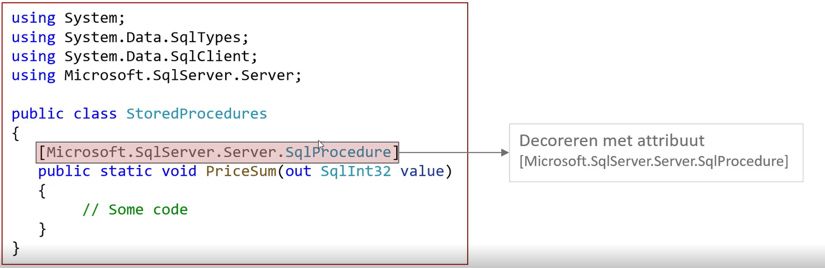
* Resultaat teruggeven met een output parameter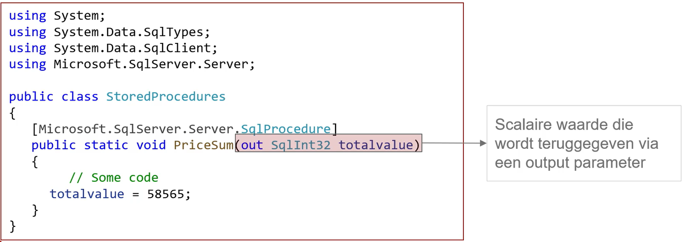
* Een waarde teruggeven met SqlContext.Pipe.Send()

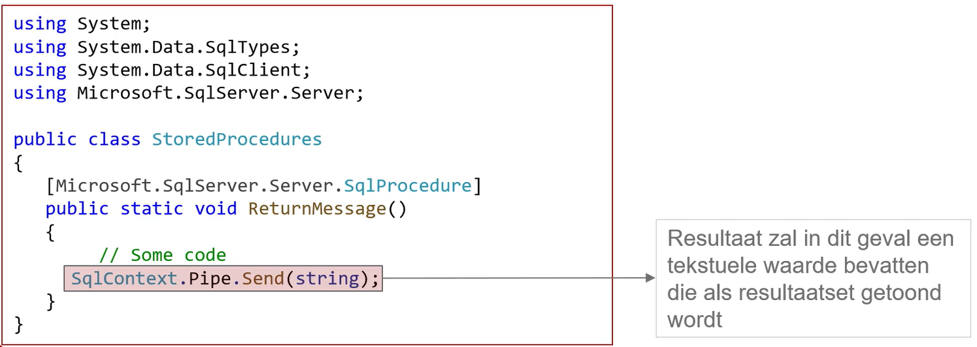

* Een resultaatset teruggeven met SqlContext.Pipe.Send()

